Obec …………………., IČO: ……………….., adresa: ………………….. (nebo hlavičkový papír obce)
_____________________________________________________________________________

Olomoucký kraj
Krajský úřad Olomouckého kraje
Odbor kancelář ředitele
oddělení krizového řízení
Jeremenkova 40a
779 11 Olomouc

Vyřizuje:
Telefon:
E-mail:

Datum:

Závěrečná zpráva

Dotační program: Program na podporu JSDH 2021
Dotační titul: Dotace na pořízení, technické zhodnocení a opravu požární techniky, nákup věcného vybavení a zajištění akceschopnosti JSDH obcí Olomouckého kraje 2021
Název projektu: Pořízení, technické zhodnocení a opravu požární techniky, nákup věcného vybavení a zajištění akceschopnosti pro JSDH ………………………….

Využití dotace
Přijatá dotace byla využita na částečnou úhradu nákladů na ………………………..
Výše dotace: ………………………………
Celkové náklady: …………………………….

V rámci projektu bylo pořízeno/opraveno/zhodnoceno:
- …………
- ……………
- …………

Propagace projektu
Při propagaci projektu bylo postupováno v souladu s ust. čl. II odst. 10 Smlouvy o poskytnutí dotace, tj. příjemce má uvedeno logo Olomouckého kraje a informaci o finanční podpoře akce poskytovatelem dotace na svých webových stránkách, uveřejnění bude trvat po dobu min. 1 roku od poskytnutí dotace. Odkaz na webové stránky příjemce s uvedením propagace projektu – odkaz na webové stránky

(V případě poskytnuté dotace od OK nad 35 tis. Kč)
Na požární zbrojnici bylo umístěno logo Olomouckého kraje, včetně informace, že Olomoucký kraj nákup finančně podpořil anebo že pořízené vybavení je označeno logem OK.

Přínos realizace projektu
Např: Realizace projektu významnou měrou přispěla ke zvýšení akceschopnosti a připravenosti …………………………………………………………

Přijatá dotace byla využita jako dotace investiční x neinvestiční.

Přílohy:
1. Propagace (prinscreen obrazovky a u dotace nad 35 tis. Kč ještě fotografie polepeného vybavení logem nebo foto zbrojnice s tabulkou – logo a text jako na webu
2. Tabulka – Finanční vyúčtování (zde vložena do wordu, v exelu je zvlášť, lze jej použít, obsahuje sčítací vzorce, pak se může tabulka ve wordu vymazat)
3. Faktura/y (příp. paragony)
4. Výpis/y z ban. účtu s vyznačenou úhradou (příp. výdajové doklady)
5. Čestné prohlášení o získání ŘO skupiny „C“
a/nebo
6. Kopie osvědčení o absolvování kurzu bezpečné jízd (poslední dvě pouze v případě, že byla dotace poskytnuta na tento účel.)

Příloha č. 1
Printscreen obrazovky – propagace projektu PŘÍKLADY NUTNO VYMAZAT

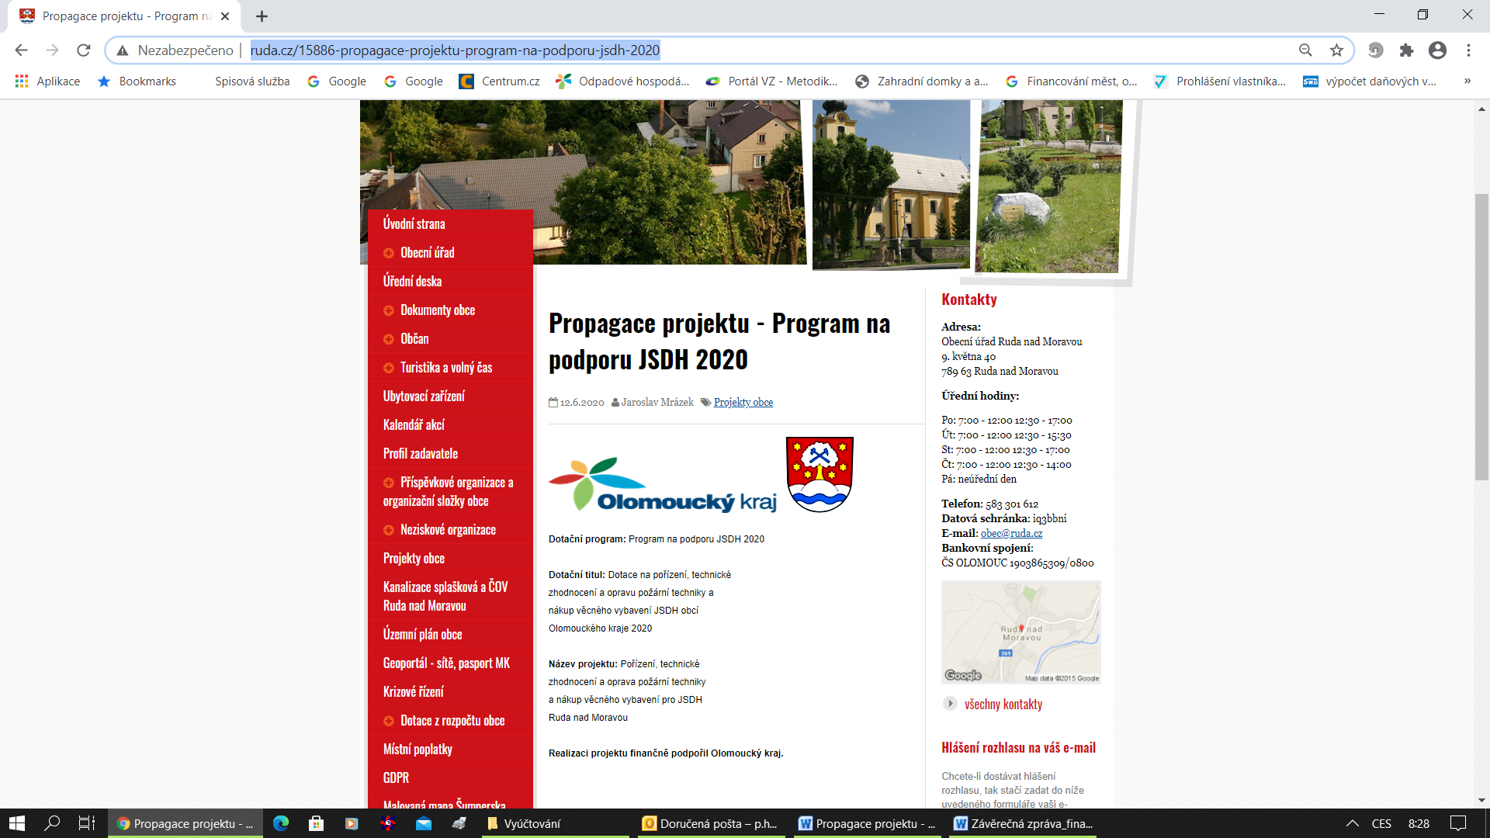

Fotodokumentace propagace projektu (foto cedule na zbrojnici nebo loga nalepeného na pořízeném/opraveném vybavení. (u dotace nad 35 tis. Kč)
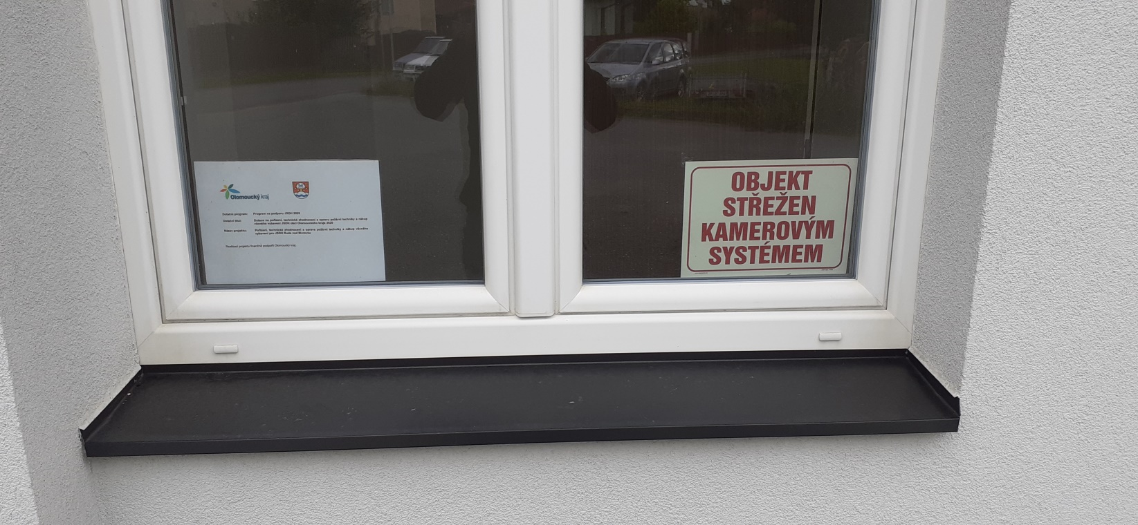

Příloha č. 2 - Finanční vyúčtování dotace

Příloha č. 1 - Finanční vyúčtování dotace na akci
I. Základní informace o dotačním programu / titulu / projektu
Finanční vyúčtování dotace poskytnuté v roce: |  |  |  |  |  | 2021
Ke smlouvě o poskytnutí dotace č.: |  |  |  |  |  | 2021/xxxxxx/OKH/DSM
Název dotačního programu: |  |  |  |  |  | 14_02_Program na podporu JSDH 2021
Název dotačního titulu: |  |  |  |  |  | 14_02_1_Dotace na pořízení, technické zhodnocení a opravu požární techniky, nákup věcného vybavení a zajištění akceschopnosti JSDH obcí Olomouckého kraje 2021
Název akce: |  |  |  |  |  | Pořízení, technické zhodnocení a oprava požární techniky, nákup věcného vybavení a zajištění akceschopnosti JSDH ………. (název jednotky)…………..
Výše dotace z rozpočtu Olomouckého kraje:
Datum konání akce:
II. Identifikační údaje příjemce
Název příjemce¹:
IČO:
DIČ:
Adresa sídla žadatele: |  | Ulice:
 |  | Číslo popisné:
 |  | Číslo orientační:
 |  | Obec:
 |  | PSČ:
Osoba odpovědná za vyúčtování dotace: |  | Jméno a příjmení:
 |  | Funkce:
 |  | Telefon:
 |  | e-mail:
III. Soupis skutečně vynaložených uznatelných výdajů na akci
číslo účetního dokladu v účetní evidenci | číslo prvotního účetního dokladu | název dokladu (např. faktura, paragon, apod.) | datum vystavení dokladu | účel - předmět plnění | číslo dokladu, prokazujícího provedení úhrady | datum úhrady | částka v Kč (vč. DPH) | částka v Kč (bez DPH)² | z toho (v Kč)
 |  |  |  |  |  |  |  |  | částka hrazená z dotace OK³ | částka vynaložená v rámci spolufinanco-vání.
CELKEM |  |  |  |  |  |  | 0,00 | 0,00 | 0,00 | 0,00
IV. Soupis všech příjmů akce⁴
druh příjmu |  |  | poskytovatel |  |  |  | částka v Kč
CELKEM |  |  |  |  |  |  | 0,00
V. Rekapitulace
Celkové výdaje na akci (v Kč ) |  |  |  |  |  |  | 0,00
Celkové příjmy akce (v Kč )⁴ |  |  |  |  |  |  | 0,00
Výše dotace z rozpočtu Olomouckého kraje (v Kč ) |  |  |  |  |  |  | 0,00
Z dotace vráceno (v Kč ) |  |  |  |  |  |  | 0,00
Prostředky vráceny na účet Olomouckého kraje dne
VI. Povinné přílohy
1. | Závěrečná zpráva
2. | Dokumentace propagace Olomouckého kraje
3. | Doklady - faktury, paragony, výpisy z účtu, výdajové doklady
4. | Čestné prohlášení o získání řidičského oprávnění skupiny C (v případě, že byla čerpána dotace na tento účel)
5. | Kopie certifikátu o absolvování kurzu bezpečné jízdy (v případě, že byla čerpána dotace na tento účel)
VII. Prohlášení žadatele
Čestně prohlašuji, že veškeré údaje uvedené ve vyúčtování jsou pravdivé, odpovídají skutečnosti a že fotokopie předaných dokladů jsou shodné s originály. Dále prohlašuji, že příjmy a výdaje uvedené v soupisu jsou úplné a jsou shodné se záznamy v účetnictví příjemce.
V |  |  |  | Datum:
Podpis statutárního zástupce / oprávněné osoby
Razítko:
VIII. Vysvětlivky
1 | Příjemcem se rozumí příjemce dotace
2 | Není-li příjemce plátcem DPH, uvede celkové výdaje včetně DPH.  Je-li příjemce plátcem DPH, ale nemůže v konkrétním případě uplatnit nárok na odpočet DPH na vstupu podle zákona č. 235/2004 Sb., o dani z přidané hodnoty, ve znění pozdějších předpisů, uvede rovněž celkové výdaje včetně DPH.  Pokud je příjemce plátcem DPH a má nárok v konkrétním případě uplatnit nárok na odpočet DPH na vstupu podle zákona č. 235/2004 Sb, o dani z přidané hodnoty, ve znění pozdějších předpisů, uvede částku bez DPH.
3 | OK se rozumí Olomoucký kraj
4 | Příjemce vyplní pouze v případě, že je dle smlouvy nebo pravidel ke smlouvě se vztahujícím povinen uvést ve vyúčtování dotace příjmy. Definice příjmů je uvedena v pravidlech pro poskytnutí dotace.

Příloha č. 3 Faktura/y a/nebo paragon/y (kopie)

Příloha č. 4 Výpis/y nebo výdajové doklady z účtu (kopie – pouze 1 stránka s aktuální platbou a označit ji)

jméno příjmení
starosta obce/města/městyse
primátor statutárního města

po vyplnění uložit jako PDF,
vložit do DS,
podepsat elektronickým kvalifikovaným podpisem s časovým razítkem
ODESLAT DATOVOU SCHRÁNKOU NA OLOMOUCKÝ KRAJ do měsíce od úhrady.

